http://forum.datagor.ru/index.php?act=attach&type=post&id=21105

Узел защиты от перегрузок
Для работы совместно с описываемым в статье УМЗЧ разработана комплексная защита от перегрузок, выполняющая следующие функции:
• защита АС от постоянного напряжения на выходе усилителя;
• защита выходных каскадов усилителя от токовой перегрузки;
• отключение усилителя при пониженном напряжении питания;
• отключение усилителя при возникновении неисправности в выходных каскадах;
• задержка включения усилителя при подаче питающего напряжения.
Технические характеристики устройства
Порог срабатывания защиты АС от постоянного напряжения (не более), В..........±2,5
Задержка времени срабатывания защиты АС при появлении на выходе усилителя постоянного напряжения +30 В или -30 В (не более), с ...................0,15
Пороговое напряжение (для источников питания ±38 В) включения усилителя, В.......±20
Порог срабатывания защиты усилителя от токовой перегрузки:
при напряжении на защищаемом плече 0 В, А......15
при напряжении на защищаемом плече 70 В, А......5
Задержка времени срабатывания токовой защиты при коротком замыкании на выходе усилителя в присутствии большого сигнала (не более), мкс .........3
Задержка времени перехода в рабочее состояние при включении в сеть или после срабатывания какого-либо из видов защиты (не менее), с....................2,5
В отличие от других конструкций подобного назначения, предлагаемое устройство защиты не содержит механических контактов ни в сигнальных, ни в питающих цепях, благодаря чему повышена надежность ее работы и устранено негативное влияние на качественные показатели усилителя. Вместо этого в цепи питания оконечных каскадов УМЗЧ от источников ±38 В включены два одинаковых электронных ключа, выполненных на основе мощных полевых транзисторов. Размыканием этих ключей производится защита как выходных каскадов усилителя от токовой перегрузки, так и АС от постоянного напряжения.
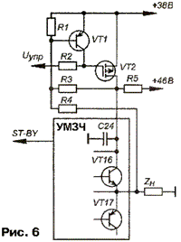
Упрощенная схема верхнего ключа (включенного в цепь +38 В) показана на рис. 6. Перед описанием его работы надо отметить, что сигналы Uупр и ST-BY формирует не показанная здесь часть схемы защиты при условии, что транзистор VT1 закрыт.
Непосредственно ключом в цепях питания является полевой транзистор VT2. Примененные в верхнем и нижнем (не показанном на схеме) ключах полевые транзисторы в открытом состоянии имеют сопротивление около 0,11 и 0,05 Ом соответственно и не оказывают на работу усилителя практически никакого влияния. Более того, контакты реле, применяемых обычно в подобных устройствах, тоже имеют сопротивление несколько сотых долей ома, но в отличие от полевого транзистора, проводимость которого достаточно линейна, сопротивление механических контактов сложным образом зависит от протекающего тока и изменяется с течением времени.
Работает устройство следующим образом. При включении питания конденсатор С24 разряжен и через резистор R3 течет ток, открывающий транзистор VT1. При этом, как было сказано выше, устройство защиты не выдает сигналы Uупр и ST-BY в результате чего транзистор VT2 закрыт, а выходные каскады усилителя (VT10—VT17 в схеме на рис. 3 в первой части статьи) практически не потребляют ток. В этих условиях конденсатор С24 начинает заряжаться небольшим током, текущим через резисторы R3, R5. Через некоторое время напряжение сток-исток транзистора VT2 приближается к нулю и транзистор VT1 закрывается. После этого устройство делает выдержку времени не менее 2,5 с и затем выдает сигнал Uупр, открывающий транзистор VT2, и сигнал ST-BY переводящий усилитель во включенное состояние. Такой алгоритм работы ключа позволяет установить блокировочные конденсаторы в цепях питания ±38 В (С24, С25 в схеме на рис. 3) на его выходе — непосредственно в выходном каскаде усилителя.
В рабочем режиме ток, потребляемый выходными каскадами УМЗЧ, создает падение напряжения на канале открытого транзистора VT2, и часть этого напряжения поступает на базу транзистора VT1. При этом, если ток, потребляемый УМЗЧ, превысит некоторую предельную величину, задаваемую соотношением сопротивлений резисторов R1, R3, то транзистор VT1 откроется и заблокирует цепь управления транзистора VT2. В результате этого транзистор VT2 быстро закрывается и отключает питание выходных каскадов УМЗЧ, осуществляя, таким образом, их защиту. Через некоторое время (около 2 мс) более инерционный узел защиты (на рис. 6 не показан) снимает сигналы управления Uупр с обоих ключей (второй ключ не показан) и ST-BY При этом выключенные по сигналу ST-BY оконечные каскады УМЗЧ перестают потреблять ток, конденсатор С24 начинает заряжаться, и далее все происходит так же, как было описано выше.
Если срабатывание защиты происходит по причине неисправности оконечных каскадов УМЗЧ, то после снятия сигнала ST-ВY они продолжают потреблять ток(ограниченный на уровне не более 15 мА резисторами R3, R5), который препятствует зарядке конденсатора С24. В результате этого транзистор VT1 не закрывается и устройство защиты не переходит в рабочий режим (не выдает сигналы Uупр и ST-BY). При этом рабочий режим не будет включен даже после выключения усилителя из сети и повторного его включения, что является важным достоинством описываемой здесь защиты, так как препятствует выходу из строя других его компонентов.
Таким образом, срабатывание токовой защиты происходит в два этапа: вначале за время не более 3 мкс отключается то плечо выходного каскада, в котором возникла перегрузка, а затем через промежуток времени не более 2 мс отключается второе плечо и снимается сигнал ST-BY переводя усилитель в выключенное состояние. Повторное включение усилителя происходит через промежуток времени не менее 2,5 с и при условии, что в его выходных каскадах нет неисправностей.
Резистор R4 формирует зависимость порога срабатывания токовой защиты от мгновенного значения напряжения, приложенного к защищаемому рассматриваемым ключом плечу выходного каскада УМЗЧ. Посредством этого учитывается область безопасной работы выходных транзисторов и, следовательно, повышается надежность работы усилителя [7]. Выходной ФНЧ в схеме УМЗЧ также способствует эффективной работе узла токовой защиты, ограничивая скорость роста выходного тока усилителя в аварийных режимах. Благодаря этому амплитуда импульса тока через выходные транзисторы усилителя при коротком замыкании в нагрузке с учетом заряда, накопленного в С24, С25 (по схеме на рис. 3), в наихудшем случае не превышает значения 25 А, находящегося в пределах допустимого импульсного тока для двух включенных параллельно транзисторов типов КТ864А и КТ865А. Кроме того, отключение коллекторного напряжения от перегруженного биполярного транзистора значительно безопаснее с точки зрения возникновения в нем вторичного пробоя, чем закрывание по цепи базы, как это делается практически во всех других узлах токовой защиты УМЗЧ.
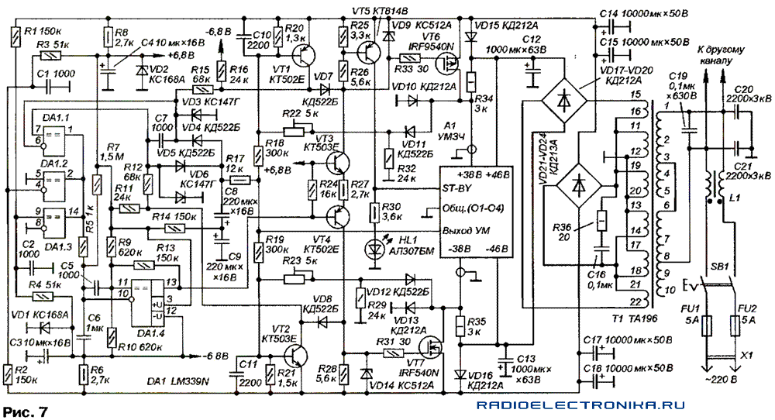
Полная схема устройства защиты вместе с блоком питания показана на рис. 7.
Описанные выше ключи построены на транзисторах VT1, VT2, VT6, VT7. Схема ключей несколько изменена по отношению к описанной ранее, но без изменения принципа ее действия: добавлены диоды VD11, VD12 и резисторы R29, R32 с целью ограничения базового тока транзисторов VT1, VT2 при закрытых транзисторах VT6, VT7. Подстроечные резисторы R22, R23 служат для установки порога срабатывания токовой защиты в верхнем и нижнем по схеме ключах соответственно. Диоды VD10, VD13 ограничивают напряжение на закрывающихся ключах и не дают напряжениям питания +38 В и -38 В выходных каскадов УМЗЧ сменить полярность на обратную (под действием энергии, накопленной в индуктивности нагрузки и катушках L2, L3 на рис. 3) при срабатывании защиты. Конденсаторы СЮ, С11 обеспечивают необходимую помехозащищенность токовой защиты. Их емкостью определяется время реакции ключей на токовую перегрузку, составляющее при указанных на схеме номиналах не более 3 мкс.
Открываются ключи под действием коллекторного тока транзисторов VT3, VT4 величиной 4,5 мА при поступлении на базу транзистора VT4 сигнала отрицательной полярности с выхода компаратора DA1.4. При этом стабилитроны VD9, VD14 ограничивают напряжение на затворах открытых транзисторов VT6, VT7, а транзистор VT5 формирует сигнал ST-BY.
Компаратор DA1.4 имеет гистерезисную пороговую характеристику за счет положительной обратной связи через резистор R13 и, совместно с элементами R5, R7, С6, создает задержки времени срабатывания узла защиты около 2 мс и возврата его в рабочее состояние чуть более 2,5 с. На его инвертирующий вход поступают сигналы от компараторов DA1.1 — DA1.3, имеющих выход "открытый коллектор" и соединенных вместе по схеме "логическое И". При этом, чтобы устройство защиты находилось в режиме нормальной работы, все три компаратора DA1.1—DA1.3 должны находиться в состоянии с высоким уровнем сигнала на выходе.
Компараторы DA1.2, DA1.3 выполняют функцию монитора питающих напряжений усилителя. Порог переключения компаратора DA1.2 соответствует напряжению -20 В для источника -38 В, а компаратора DA1.3 — напряжению +20 В для источника +38 В. Напряжения источников +46 В и -46 В контролируются при этом косвенным образом благодаря наличию в схеме защиты диодов VD15, VD16.
Компаратор DA1.1 совместно с диодным распределителем VD3—VD6 и ФНЧ R17C8C9 образует узел защиты АС от постоянного напряжения на выходе усилителя, аналогичный описанному в [7]. Попутно он выполняет функцию контроля состояния транзисторов VT1, VT2. В состояние с низким уровнем выходного сигнала он переходит в случае открытия одного из указанных транзисторов или появления постоянного напряжения на выходе усилителя величиной более 2,2...2,5 В по модулю.
Конденсаторы С1, С2, С5, С7 на входах компараторов снижают их чувствительность к помехам. Светодиод HL1 — индикатор режима нормальной работы усилителя.
Блок питания состоит из сетевого фильтра С19—С21, L1; трансформатора Т1 и четырех двухполупериодных выпрямителей VD17—VD24 с емкостными фильтрами С12—С15, С17, С18. Цепь R36C16 подавляет паразитные колебательные процессы на вторичных обмотках трансформатора Т1.
Диоды VD15, VD16 не дают напряжениям более высоковольтных источников (±46 В) опускаться ниже напряжения на шинах +38 В и -38 В, исключая возникновение неприятных на слух переходных процессов на выходе усилителя при его выключении.
Фильтрующие конденсаторы С12— С15, С17, С18 обеспечивают размах пульсаций не более 0,8 В (2,4 %) для источников напряжения ±38 В и 0,3 В (0,7 %) для источников напряжения ±46 В при работе усилителя на номинальной мощности на активную нагрузку сопротивлением 4 Ом. Дальнейшее снижение размаха пульсаций напряжения +46 В и -46 В до 30 мВ (менее 0,1 %) обеспечивают элементы фильтрации R35, С17 и R37, С20 усилителя (см. рис. 3). Суммарный не взвешенный уровень шума, фона и наводок полностью собранного усилителя ниже -110 дБ обеспечивается в полосе частот 20...25000 Гц при закороченном входе по отношению к напряжению выходного сигнала, соответствующему номинальной выходной мощности.
В устройстве защиты применены транзисторы серий КТ502, КТ503 с индексами Д, Е (VT1, VT2) и В, Г, Д, Е (VT3, VT4). Транзисторы VT1, VT2 должны иметь статический коэффициент передачи тока базы не менее 50. Транзистор VT5 может быть КТ814В или КТ816В (либо с индексом Г). Полевые транзисторы VT6, VT7 могут быть любыми, аналогичными указанным на схеме, с допустимым напряжением сток—исток в закрытом состоянии не менее 100 В и сопротивлением канала в открытом состоянии 0,05...0,1 Ом.
Микросхема компаратора DA1 — любая из линейки LM139/239/339, а также LM2901, LM3302 или К1401СА1 (все они — полные аналоги).
Стабилитроны могут быть любыми маломощными с напряжением стабилизации 6,8 В (VD1, VD2), 3,3— 5,6 В (VD3, VD6) и 10...15 В (VD9, VD14).
Диоды VD4, VD5 заменяемы любыми из серий КД521, КД522, а также 1N4148, 1N4448; диоды VD7, VD8. VD11, VD12 — КД521А(Б, В), КД522Б, 1N4148, 1N4448; диоды VD10, VD13. VD15—VD20 — FR203, FR303; мощные диоды VD21—VD24 — FR603. Диоды VD11, VD12 необходимо выбрать с прямым напряжением 0,55...0,6 В при токе 1,5мА.
Светодиод HL1 может быть любым, рассчитанным на ток не менее 10 мА.
Все постоянные резисторы — МЛТ или ОМЛТ с допуском ±5 %.
Подстроенные резисторы R22, R23 — многооборотные Murata серии PV36Y Bourns серии 3296Y и т. п.
Все оксидные конденсаторы в устройстве защиты — импортные группы общего применения на напряжение 16 В или 25 В (СЗ, С4, С8, С9); на50В(С14,С15,С17,С18)и63В(С12, С13). Конденсаторы С20, С21 — высоковольтные К15-5 на напряжение 3 кВ. Остальные конденсаторы — К10-23 (С1, С2, С5, С7, СЮ, С11) и К73-17 на напряжение 63В (С6), 250В (С16) и 630 В (С19).
Трансформатор Т1 — унифицированный анодный ТА196 мощностью 135 В-А. При некотором снижении выходной мощности усилителя его можно заменить на ТА178 мощностью 110 В-А или ТА163 мощностью 86 В-А с соответствующим изменением соединения вторичных обмоток. В последнем случае номинальная выходная мощность на нагрузке 4 Ом понизится до 80 Вт.
Двухобмоточный дроссель L1 намотан на броневом магнитопроводе БЗО с двухсекционным каркасом. Его обмотки имеют одинаковое число витков провода ПЭВ-2 диаметром 0,5...0,6 мм и намотаны в разных секциях до заполнения.
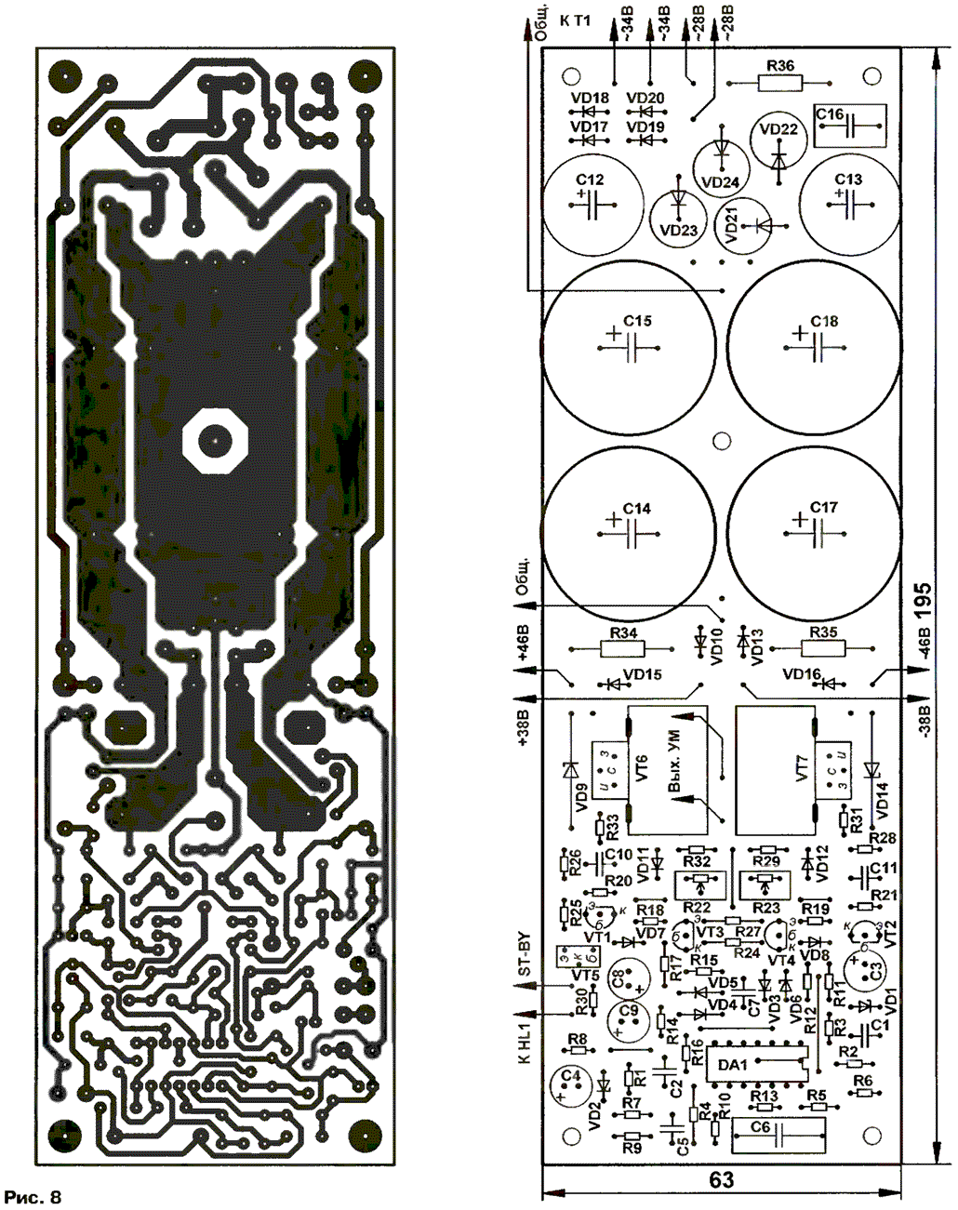
Конструктивно устройство защиты и выпрямители блока питания объединены на одной печатной плате, показанной на рис. 8. За пределами платы расположены светодиод HL1, вынесенный на лицевую панель корпуса, и сетевой трансформатор Т1 со всеми элементами, включенными на стороне сетевого напряжения.
Плата разведена под установку диодов VD21—VD24 типа FR603. Большинство резисторов на ней установлено перпендикулярно относительно плоскости платы.
Транзисторы VT6, VT7 снабжены теплоотводами с площадью около 30 см2 каждый (применены теплоотводы от блока управления магнитофона "ВегаМП-122С").
Налаживание устройства защиты производят перед проверкой УМЗЧ и отдельно от него. Для этого потребуются лабораторный автотрансформатор (ЛАТР), вольтметр постоянного и переменного тока, осциллограф, кнопка на ток не менее 15 А, переменный резистор сопротивлением 20...30 кОм и набор проволочных резисторов с сопротивлением от 2,4 до 15 Ом. Перед началом налаживания движки резисторов R22, R23 необходимо установить в среднее положение.
На первом этапе проверяют напряжение питания и пороги переключения компараторов DA1.2, DA1.3. Для этого блок питания подключают к сети через ЛАТР, предварительно установленный в положение, соответствующее минимальному выходному напряжению.
После подключения устройства к сети регулятор ЛАТРа необходимо повернуть на небольшой угол и сразу же проверить наличие напряжений на источниках ±38 В и ±46 В, а также соответствие их полярности той, которая указана на корпусах оксидных конденсаторов в выпрямителе. Затем регулятор ЛАТРа медленно поворачивают до момента зажигания светодиода HL1 и измеряют напряжения на источниках +38 В и -38 В — каждое из них должно быть около 20 В. Если они значительно отличаются от указанного значения, то необходимо проверить соответствие напряжений на стабилитронах VD1, VD2 указанным на схеме.
После этого устанавливают напряжение на первичной обмотке Т1 равным 220 В и измеряют напряжения двух биполярных источников питания УМ; они должны быть в пределах 38...40 В и 46...49 В соответственно.
На втором этапе проверяют работоспособность устройства защиты АС от постоянного напряжения. Для этого в блоке защиты подключают переменный резистор сопротивлением 22...33 кОм — крайними выводами к источникам +38 В и -38 В, а средним выводом — к точке соединения резисторов R17—R19. Движок при этом устанавливают в среднее положение.
После подачи напряжения питания плавно перемещают движок резистора сначала в одну, а затем в другую сторону, контролируя напряжение в точке соединения резисторов R17— R19. При напряжении около 2,5 В любой полярности светодиод HL1 должен гаснуть.
На третьем этапе проверяют уровень пульсаций на выходах блока питания. Для этого на его входе устанавливают напряжение номинальной величины, а к выходам выпрямителей по очереди подключают проволочные резисторы сопротивлением 15 Ом для источников ±38 В и 1 кОм — для источников ±46 В, и с помощью осциллографа контролируют на них форму напряжения — размах его переменной составляющей не должен превышать значений, указанных ранее.
На последнем этапе устанавливают пороги срабатывания токовой защиты. Делают это по очереди — сначала в одном ключе, а затем в другом.
Для установки порога в верхнем по схеме ключе между стоком транзистора VT6 и общим проводом включается цепь из соединенных последовательно резистора сопротивлением 2,4...2,7 Ом и кнопки, а точку соединения резисторов R18, R19 подключают к источнику напряжения +38 В. Резистор R17 на время настройки должен быть отпаян с целью исключения срабатывания узла защиты АС. После этого устанавливают номинальное напряжение и, делая короткие периодические нажатия на кнопку, находят по зажиганию светодиода HL1 положение резистора R22, соответствующее порогу срабатывания защиты. Таким образом устанавливают максимальный порог, соответствующий минимальному падению напряжения на защищаемом плече выходного каскада усилителя.
Далее проверяют порог, соответствующий максимальному падению напряжения на защищаемом плече выходного каскада. Для этого точку соединения резисторов R18, R19 подключают к источнику -38 В и подбором нагрузочного резистора находят пороговое значение тока, которое при необходимости можно скорректировать подбором резистора R18.
После этого указанные операции по настройке повторяют для нижнего по схеме ключа. Здесь нужно отметить, что различие сопротивлений резисторов R20 и R21 обусловлено разницей в сопротивлениях канала транзисторов VT6, VT7. При использовании других типов транзисторов с одинаковыми сопротивлениями открытого канала эти резисторы также должны иметь одинаковое сопротивление в интервале 1,2...1,8 кОм. После такой замены потребуется проверка и, возможно, корректировка минимальных порогов срабатывания токовой защиты подбором резисторов R18, R19.
После сборки всего усилителя эффективность работы устройства защиты проверена многократным замыканием зажимов для подключения АС при работе на больших уровнях реального звукового сигнала. Ни одного отказа не последовало — во всех случаях защита успевает вовремя сработать, отключая питание выходных каскадов усилителя.
Стереофонический усилитель выполнен в единой конструкции, объединяющей все описанные узлы. Оба канала полностью независимы: каждый из них питается через отдельный трансформатор и оснащен своим узлом защиты. Общие провода каналов стереоусилителя соединены в одной точке, расположенной около входного разъема. Там же общий провод соединен с металлическим корпусом усилителя.
На переднюю панель блока вынесены светодиоды HL1 и кнопка включения питания SB1 (см. рис. 7). На задней стенке расположены входные, выходные разъемы и разъем для подключения сетевого шнура. Общий теплоотвод с транзисторами выходных каскадов усилителей размещен внутри блока и обдувается вентилятором. Расположен он между платами усилителей и блоком питания, исполняя в некоторой степени роль экранирующей перегородки.
Звучание АС с описанным усилителем предлагалось оценить разным людям, в том числе и профессиональным музыкантам. Практически все отмечали детальность, глубину и объемность звуковой картины. Сравнение его с различными ламповыми усилителями показало, что звучание с ним не хуже, а во многих случаях лучше, причем наиболее близким по характеру оно оказалось к звучанию с ламповыми однотактными усилителями при небольшой выходной мощности.
ЛИТЕРАТУРА
1. Пикерсгиль Д., Беспалов И. Феномен "транзисторного" звучания. — Радио, 1981, № 12, с. 36—38.
2. AlexenderM. A. Current Feedback Audio Power Amplifier. — 88th Convention of the Audio Eng. Society, reprint #2902, March 1990.
3. Левицкий В. УМЗЧ с индуктивной коррекцией. — Радио, 1999, № 10, с. 18,19.
4. Агеев С. Вопросы проектирования усилителей с общей ООС. — Радио, 2003, №4, с. 16—19.
5. Черевань Ю. УМЗЧ с коррекцией динамической характеристики. — Радио, 1990, № 2, с. 62—68.
6. Агеев С. Сверхлинейный УМЗЧ с глубокой ООС. - Радио. 1999, № 10—12; 2000, №1,2,4—6.
7. Роганов В. Устройство защиты громкоговорителей. — Радио, 1981, № 11, с. 44, 45.
Л. ЗУЕВ, г. Дзержинск Нижегородской обл.
"Радио" №№ 2,3,4 2005г.

